**TE-M4 多功能消解仪**

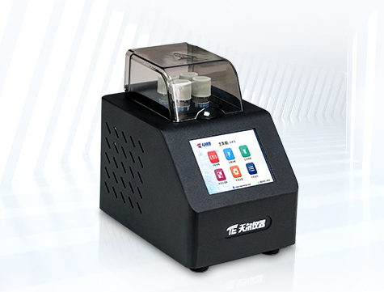

**▷产品简介：**TE-M4型多功能消解仪满足国标对COD、总磷、总氮等检测要求.配备3.5寸彩色触摸屏,6个触摸感应功能模块，操作简单，智能安全,升温速度快，温度均匀稳定。

**▷适用范围：**适用于生活污水、工业废水、地下水、中水、地表水中多种水质污染物项目的消解.运用于水质检测实验室、市政、污水处理厂、环境监测站及教育科研高校、电厂、疾控中心、造纸电镀、水产养殖和生物药业、石化、煤炭、冶金、纺织、制药、食品等行业 .

**▷功能特点：**

◆消解定时报警功能;   
◆当温度上升至设定消解温度后自动开始计时;

◆用于: C0D.总磷、总氮等水质检测项目消解;  
◆透明防护罩,直观消解状态,安全可靠;

◆具有温控超时自动切断保护功能;  
◆预存四套消解程序，无需修改,直接使用;

◆外壳模具化设计,材质耐高温**;**

**▷技术参数：**

1.**显示方式：**3.5寸液晶显示屏,6个触摸感应功能模块

2.**预存消解程序：**COD、总磷、总氮

3.**操作：** 触摸式

4.**环境温度**： 5-45℃

5.**消解数量：** 4支

6.**定时范围：**0-24小时

7.**环境湿度：** 相对湿度< 85%

8.**消解温度：** 室温至200℃

9.**温度示值误差**： ≤±2℃

10.**温场均匀性**：≤±2℃

11.**额定电压：**AC220V/50Hz

12.**消解防护板：** 防烫隔热层

13.**消解保护罩：** 高温透明安全防护

14.**防酸外壳：**耐高温耐腐蚀

**15.升温完成：**报警提示

16.**超温：**报警提示

17.**仪器过热保护：**＞210℃自动切断

18.**定时开关**： 程序自动

19.**程序升级：** 支持

20.**仪器尺寸：** （170*120*167）mm

**标准配置：**电源线、适配器、产品合格证、仪器装箱清单、保修卡、使用说明手册